Как воспитать помощника?
Этот вопрос волнует многих родителей. В этом материале мы подготовили для вас подборку советов, которые помогут вам воспитать настоящих помощников по хозяйству.
Совместная деятельность.
Если хотите воспитать помощника, не гоните ребенка, когда заняты чем-то. Лучше привлеките его к совместной деятельности. Общайтесь с ребенком, делая домашние дела. Пусть малыш поможет вам помыть или вытереть насухо несколько тарелок. При этом очень важно рассказывать ребенку, как нужно правильно выполнять то или иное действие. Например, посуду мыть до скрипа, а вытирать насухо. Конечно, с первого раза у него не получится сделать всё, как у взрослого, но, видя пример перед глазами, все действия хорошо запомнятся.
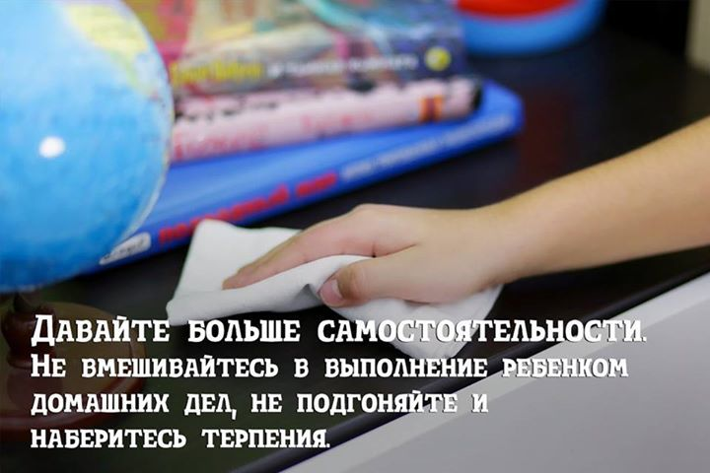

Внимание к характеру.
Отметьте для себя те виды деятельности, которые особенно нравятся вашему ребенку, и доверяйте ему выполнение именно этих дел.
Превращайте работу в игру. Скучные домашние дела старайтесь превратить в игру. Эстафета по уборке игрушек. Вытирание волшебной пыли и пр. Много всякого можно придумать!
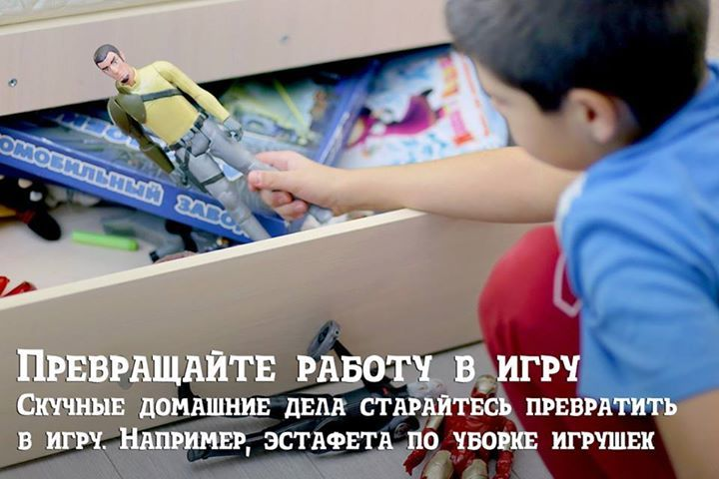
Просите о помощи тогда, когда она действительно нужна. Не привлекайте ребенка к работе только для того, чтобы занять его и отвлечь от шалостей.
Не ожидайте идеального выполнения. Не ругайте, если задание выполнено с огрехами. И даже если после уборки стало еще больше мусора, похвалите ребенка за старания. Поначалу вам многое придется переделывать, но это начальный и необходимый этап на пути развития юного помощника.
Давайте больше самостоятельности. Не вмешивайтесь в выполнение ребенком домашних дел, не подгоняйте, не ругайте. Наберитесь терпения и подождите, пока ребенок завершит работу, чтобы не отбить желание раз и навсегда.
Никогда не используйте домашние дела в качестве штрафных санкций за проступки, домашняя работа не должна ассоциироваться с наказанием. Иначе у ребенка может сформироваться стойкое отвращение к любой помощи по хозяйству.
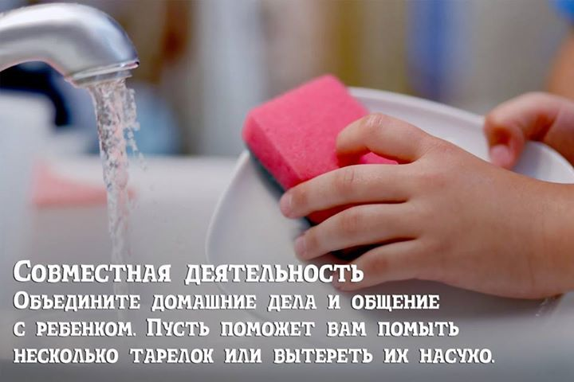
Некоторые мамы не допускают малышей к домашним делам, переживая, что они будут контактировать с грязью и микробами. На самом деле, такая защита может принести больше вреда, чем пользы, ведь вы не сможете всегда и везде изолировать ребенка от контактов с окружающей средой. Гораздо полезнее с раннего возраста приучать ребенка регулярно мыть руки после окончания любой домашней работы, перед едой и после посещения туалета. А для профилактики заболеваний желудочно-кишечного тракта и дополнительной поддержки иммунитета используйте Аципол – он помогает восстановить баланс микрофлоры кишечника и укрепить защитные силы организма.

